2019年春游

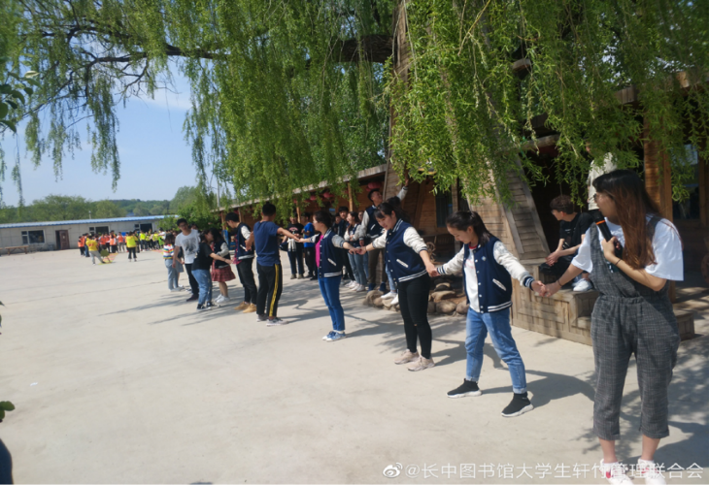韶华白首弹指间，风华正茂勿搁浅。一年的时光转瞬即逝。开学伊始，在这春暖花开的时刻，我们一起走出校园，走进春天。轩竹于2019年5月12日举行了春游活动。

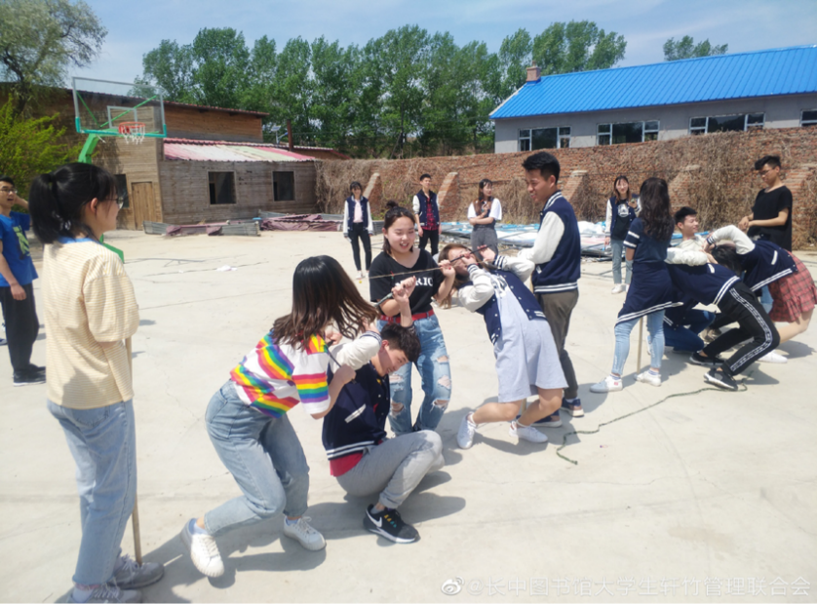这次活动在大家的期待中有序进行。我们7点40在餐厅集合，一起坐车抵达目的地。本次活动共七个环节，拔河，长江黄河，团队跑酷，午餐（烧烤），词语谜题，疯狂水炸弹，撕名牌。如在撕名牌中，大家充当四种平等的动物，分组进行，小伙伴们跑跑跳跳，躲躲藏藏，努力撕对方的名牌。这些环节带给大家许多欢乐，拉近了我们之间的距离。

时间转瞬即逝，春游结束了。但我们仍意犹未尽。在这次活动中，我们收获了许多，我们在玩闹中熟悉，在欢乐间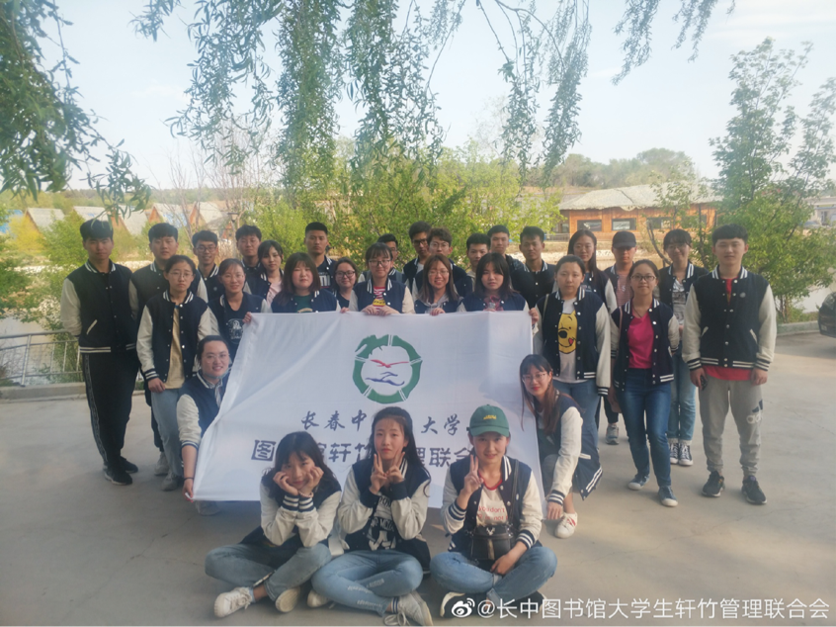成长。